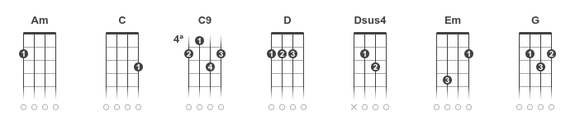

No Era Cierto


No Te Va Gustar

Tom: G
Rasguido: ↓↓↑ x ↑↓
G C9 G C9

G C9 G C9
Volvé a tu casa cuando quieras
G C9 G C9
Siempre te esperan a cenar
G C9 G C9
Buscando hacer pasar el tiempo
G C9 G C9
Extraño el tono de su voz

Am C G C9
Creí que estaba solo y no era cierto
Am D G C9
En este desierto sin velocidad

G C9 G C9
No te preocupes no vuelvo hasta mañana
G C9 G C9
Adonde siempre te tengo que encontrar
G C9 G C9
No queda otra que tirarnos en el pasto
G C9 G C9
Sin que nadie nos moleste no me quiero despertar

Am C G C9
Pensé que estaba solo y no era cierto
Am D G C9
Si tengo con quien quedarme a festejar
Em D
A cada uno le debe de tener que tocar
C G
Como una etapa de arrepentimiento
Em D
A cada uno le debe de tener que tocar
C D-Dsus4
Porque te matan en tan poco tiempo

G C9 G C9
Volvé a tu casa cuando quieras
G C9 G C9
Siempre te esperan a cenar
G C9 G C9
Buscando hacer pasar el tiempo
G C9 G C9
Extraño el tono de su voz

Am C G C9
Creí que estaba solo y no era cierto
Am D G C9
Si tengo con quien quedarme a festejar, quedarme a festejar.

